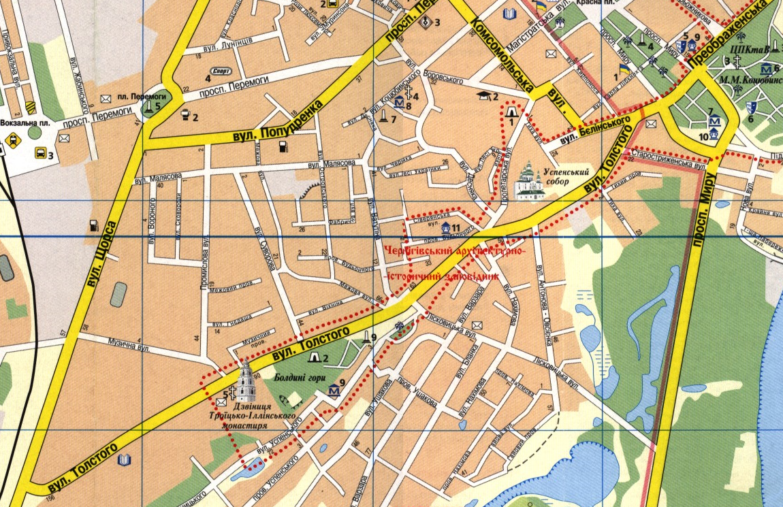

Схема

обꞌїзду для автомобільного транспорту на час перекриття руху

по вул. Толстого від перехрестя з вул. Князя Чорного до вул. Музичної

**Проспект Перемоги**

**УМОВНІ ПОЗНАЧЕННЯ**

* **рекомендований маршрут об’їзду;**
* **ділянка дороги закрита для руху;**

**Вул. І. Мазепи**

**Вул. Хлібопекарська**

**Вул. Єлецька**

**Вул. Музична**